**TRƯỜNG ĐẠI HỌC CÔNG NGHỆ THÔNG TIN**

**VÀ TRUYỀN THÔNG VIỆT - HÀN**

**KHOA KHOA HỌC MÁY TÍNH**



**BÁO CÁO**

**THIẾT KẾ WEB**

**TÊN ĐỀ TÀI**

**WEBSITE NHÀ HÀNG**

**Sinh viên thực hiện :** **Nguyễn Ngọc Quang**

**Mã sinh viên: 23IT.EB080**

**Nguyễn Huỳnh Hoan**

**Mã sinh viên: 23IT.EB036**

**Nguyễn Từ Anh Nguyên**

**Mã sinh viên: 23IT.EB064**

**Lớp : 23ITe2**

**Lớp học phần : Thiết kế Web (3)ITe**

**Giảng viên hướng dẫn : Ngô Lê Quân**

***Đà Nẵng, 20 tháng 6 năm 2024***

**TRƯỜNG ĐẠI HỌC CÔNG NGHỆ THÔNG TIN**

**VÀ TRUYỀN THÔNG VIỆT - HÀN**

**KHOA KHOA HỌC MÁY TÍNH**

**BÁO CÁO**

**ĐỒ ÁN CƠ SỞ 1**

**TÊN ĐỀ TÀI**

**THIẾT KẾ WEBSITE NHÀ HÀNG**

**Sinh viên thực hiện : Nguyễn Ngọc Quang**

**Mã sinh viên: 23IT.EB080**

**Nguyễn Huỳnh Hoan**

**Mã sinh viên: 23IT.EB036**

**Nguyễn Từ Anh Nguyên**

**Mã sinh viên: 23IT.EB064**

**Lớp : 23ITe2**

**Giảng viên hướng dẫn : Ngô Lê Quân**

***Đà Nẵng, ngày 20 tháng 6 năm 2024***

NHẬN XÉT CỦA GIÁO VIÊN HƯỚNG DẪN

***Đà Nẵng, ngày 20* tháng 6 năm 2024**

**Giáo viên hướng dẫn**

**Ngô Lê Quân**

LỜI CẢM ƠN

Chúng em xin trân trọng cảm ơn sâu sắc đến tất cả mọi người đã giúp đỡ chúng em trong thời gian vừa qua.

Đầu tiên cho phép em xin gửi lời cảm ơn sâu sắc đến các thầy cô Khoa học máy tính trường đại học công nghệ thông tin và truyền thông Việt Hàn và đặc biệt cảm ơn giảng viên hướng dẫn Ngô Lê Quân đã tận tình chỉ dạy cho chúng emtrong thời gian vừa qua.

Tiếp đến, chúng em xin gửi lời cảm ơn chân thành đến ban giám hiệu nhà trường, những người đã tạo điều kiện thuận lợi cho chúng em học tập và nghiên cứu.

Chúng em cũng xin gửi lời cảm ơn đến các anh chị khóa trên và các bạn bè đồng hành đã cùng chia sẻ kiến thức, kinh nghiệm, và luôn sẵn sàng giúp đỡ khi chúng em gặp khó khăn.

Cuối cùng, chúng em xin cảm ơn gia đình và người thân, những người đã luôn ở bên, động viên và ủng hộ chúng em trong suốt chặng đường học tập và nghiên cứu này.

Em xin chân thành cảm ơn !

**Sinh viên thực hiện:**

**Nguyễn Ngọc Quang**

**Nguyễn Huỳnh Hoan**

**Nguyễn Từ Anh Nguyên**

***Đà Nẵng, tháng 6 năm 2024***

**MỤC LỤC**

LỜI CẢM ƠN 1

CHƯƠNG 1 : TỔNG QUAN VỀ ĐỀ TÀI VÀ PHÂN CÔNG VIỆC LÀM 4

1.1 Giới thiệu đề tài 4

1.2 Mục tiêu nghiên cứu 5

1.3 Phương pháp nghiên cứu 6

1.4 Nội dung và kế hoạch thực hiện 7

CHƯƠNG 2 : CƠ SỞ LÝ THUYẾT 9

2.1 GIỚI THIỆU NGÔN NGỮ LẬP TRÌNH 9

2.1.1 Giới thiệu HTML 9

2.1.2 Giới thiệu CSS 11

2.1.3 Giới thiệu JavaScript 12

CHƯƠNG 3 : THIẾT KẾ TRANG WEB 14

3.1 Yêu cầu của người dùng 14

3.2 Tổng quan thiết kế 16

CHƯƠNG 4 : LẬP TRÌNH CHO TRANG WEB 18

4.1 Chuẩn bị các file 18

4.2 Xây dựng các trang 20

4.2.1 Trang chủ 20

4.2.2 Về chúng tôi 25

4.2.3 Thực đơn 26

4.2.4 Đặt bàn 27

4.2.5 Đăng ký và Đăng nhập 28

CHƯƠNG 5 : KẾT LUẬN VÀ HƯỚNG PHÁT TRIỂN 29

5.1 Những điều đã làm được 29

5.2 Những điều chưa làm được 29

5.3 Nhận định về dự án: 30

**DANH MỤC HÌNH ẢNH**

Hình 2.1 Logo HTML 9

Hình 2.2 Ví dụ cơ bản về mã HTML 10

Hình 2.3 Logo CSS 11

Hình 2.4 Logo JavaScript 12

Hình 4.1 Lập trình cho Header 21

Hình 4.2 Import mã nguồn 22

Hình 4.3 Ví dụ sử dụng CSS để chỉnh đồ họa 22

Hình 4.4 Header và phần đầu trang chủ 22

Hình 4.5 Phần tiếp theo của trang chủ 24

Hình 4.6 Ảnh trang Về chúng tôi 25

Hình 4.7 Trang Thực đơn 26

Hình 4.8 Trang Đặt bàn 27

CHƯƠNG 1 : TỔNG QUAN VỀ ĐỀ TÀI VÀ PHÂN CÔNG VIỆC LÀM

## Giới thiệu đề tài

- Trong thế kỷ 21, với cuộc cách mạng công nghệ và sự phát triển nhanh chóng của xã hội, nhu cầu tìm kiếm thông tin về nhà hàng trực tuyến đã trở thành một phần không thể thiếu trong cuộc sống hằng ngày. Đặc biệt trong ngành ẩm thực, việc có một trang web đơn giản, hiệu quả để khách hàng có thể dễ dàng tìm hiểu thông tin về nhà hàng là rất cần thiết. Trong bối cảnh này, việc thiết kế và phát triển một website nhà hàng có giao diện đơn giản nhưng tiện lợi và hiệu quả là rất quan trọng.

- Việc chọn đề tài “Thiết kế Website Nhà hàng” xuất phát từ sự nhận thức về tầm quan trọng của công nghệ trong ngành ẩm thực và dựa trên nhiều lý do sau:

+Nhu cầu tìm kiếm thông tin trực tuyến: Việc tìm kiếm thông tin trực tuyến mang lại sự tiện lợi, tiết kiệm thời gian và công sức cho khách hàng. Với sự phát triển của công nghệ, việc tìm hiểu về nhà hàng, menu, và các chương trình khuyến mãi trở nên dễ dàng và nhanh chóng hơn bao giờ hết. Một giao diện đơn giản, dễ sử dụng sẽ giúp khách hàng nhành chóng tiếp cận các thông tin cần thiết.

+Tính cạnh tranh cao: Thị trường nhà hàng ngày càng cạnh tranh với nhiều loại hình phục vụ khác nhau. Một website đơn giản, dễ sử dụng và đáp ứng nhu cầu khách hàng sẽ tạo ra lợi thế cạnh tranh lớn. Giao diện thân thiện và các thông tin cơ bản rõ ràng sẽ thu hút và giữ chân khách hàng hiệu quả.

+Tiềm năng kinh doanh: Trang web nhà hàng mở ra nhiều cơ hội kinh doanh với tiềm năng tiếp cận đến khách hàng rộng lớn không giới hạn bởi địa lý. Việc phát triển một website nhà hàng có thể thu hút nhiều khách hàng và tăng doanh số bán hàng thông qua việc cung cấp thông tin về menu.

+Ứng dụng công nghệ trong quản lý và vận hành: Công nghệ không chỉ giúp tạo ra một giao diện tìm kiếm thông tin trực tuyến tiện lợi mà còn hỗ trợ quản lý thông tin khách hàng và tối ưu hóa quy trình kinh doanh. Điều này giúp nhà hàng vận hành hiệu quả và đáp ứng nhu cầu khách hàng nhanh chóng.

- Mục tiêu của đề tài này không chỉ đơn thuần là tạo ra một website thương nhà hàng, mà còn là xây dựng một môi trường trải nghiệm ẩm thực trực tuyến đáng tin cậy và hiệu quả. Cụ thể:

+Cung cấp trải nghiệm truy cập trực tuyến tốt nhất: Thiết kế một giao diện người dùng thân thiện, dễ sử dụng, và tối ưu hóa cho cả máy tính và thiết bị di động, giúp khách hàng dễ dàng tìm kiếm thông tin.

+Quản lý thông tin khách hàng và sản phẩm hiệu quả: Xây dựng hệ thống quản lý thông tin khách hàng và sản phẩm, giúp dễ dàng theo dõi phản hồi của khách hàng, từ đó nâng cao chất lượng phục vụ.

+Tăng cường sự gắn kết với khách hàng: Tạo ra các chương trình khuyến mãi, chăm sóc khách hàng và các công cụ tương tác để tăng cường sự gắn kết và hài lòng của khách hàng.

- Thực tiễn: Đề tài “Thiết kế Website Nhà hàng” được chọn vì xu hướng tìm kiếm thông tin trực tuyến ngày càng phổ biến, tính cạnh tranh cao trong ngành nhà hàng, và tiềm năng kinh doanh lớn. Đây là một lựa chọn thích hợp để nâng cao hiệu quả kinh doanh và gia tăng sự tương tác với khách hàng. Việc áp dụng công nghệ thông minh vào quản lý và vận hành nhà hàng không chỉ cải thiện trải nghiệm của khách hàng mà còn tối ưu hóa nguồn tài nguyên, tăng cường năng suất và cải thiện thu nhập cho doanh nghiệp.

- Nhìn chung, việc thiết kế và phát triển một website nhà hàng đơn giản và toàn diện là bước đi cần thiết để đáp ứng nhu cầu trải nghiệm ẩm thực ngày càng cao và cải thiện thực tiễn kinh tế của chúng ta. Báo cáo này sẽ đi sâu vào nghiên cứu về tình hình thực tế của ngành nhà hàng và nhấn mạnh vai trò quan trọng của công nghệ trong việc tối ưu hóa hoạt động kinh doanh và tăng cường trải nghiệm khách hàng.

Vì những lý do trên, em đã chọn đề tài Thiết kế Website Nhà hàng.

## Mục tiêu nghiên cứu

- Nghiên cứu và xây dựng một website nhà hàng: Sử dụng các công nghệ web hiện đại như HTML, CSS, JavaScript để phát triển giao diện người dùng; sử dụng các công nghệ và ngôn ngữ phù hợp để xây dựng phía server đơn giản nhưng hiệu quả.

- Hiểu biết về thị trường và khách hàng:

+Phân tích nhu cầu và xu hướng thị trường : Đánh giá xu hướng tìm kiếm thông tin nhà hàng trực tuyến, nhận diện nhu cầu của khách hàng về các loại dịch vụ nhà hàng và theo dõi sự cạnh trang trong ngành ẩm thực.

+Phân khúc khách hàng: Xác định các nhóm khách hàng mục tiêu dựa trên đặc điểm nhân khẩu học, hành vi và sở thích tiêu dùng để tối ưu hóa các chiến lược tiếp thị và phục vụ.

- Tối ưu hóa việc thiết kế giao diện và trải nghiệm người dùng.

+Phát triển giao diện người dùng thân thiện, dễ sử dụng và tương thích với nhiều thiết bị.

+Tạo ra các tính năng như tìm kiếm sản phẩm nhanh.

- Đánh giá hiệu quả kinh doanh: Mục tiêu này nhằm đánh giá hiệu quả kinh doanh của website nhà hàng. Từ đó, nhà hàng có thể tìm hiểu về sự thành công của website và đưa ra các cải tiến để tăng cường doanh thu và lợi nhuận.

- Chia sẻ kiến thức và kết quả của nghiên cứu: Hỗ trợ việc áp dụng các giải pháp thiết kế website nhà hàng tại Việt Nam, đồng thời thúc đẩy sự phát triển của ngành này. Cụ thể, chia sẽ các phương pháp tốt nhất, kinh nghiệm và kết quả nghiên cứu để nâng cao hiệu quả hoạt động của các nhà hàng.

## Phương pháp nghiên cứu

Phương pháp nghiên cứu được áp dụng trong đề tài Thiết kế website nhà hàng sẽ bao gồm các bước sau:

- Nghiên cứu thư mục: Sẽ tiến hành xem xét và thu thập thông tin từ các nguồn tài liệu, sách, bài báo, và nghiên cứu liên quan đến các cửa hàng online hiện có. Điều này giúp xây dựng cơ sở kiến thức và hiểu rõ về tình hình hiện tại và tiềm năng của lĩnh vực này.

- Trang web hoạt động một cách mượt mà và ổn định trên các trình duyệt phổ biến như Google Chrome, CocCoc

- Giao diện người dùng thân thiện và hấp dẫn, với các thành phần được thiết kế một cách trực quan và dễ sử dụng. Người dùng có thể dễ dàng tìm kiếm, xem thông tin về các món ăn và thực hiện các tương tác khác trên trang web.

- Triển khai chức năng: Sử dụng JavaScript để xử lý sự kiện và tương tác người dùng. Lập trình các tính năng như hiển thị danh sách món ăn, tìm kiếm, đánh giá sản phẩm, và các tương tác khác.

- Khảo sát và phản hồi từ khách hàng: Mục tiêu này liên quan đến việc thu thập phản hồi từ khách hàng về trải nghiệm trên website nhà hàng. Khảo sát và phản hồi này có thể giúp cửa hàng hiểu rõ ý kiến, sự hài lòng và gợi ý từ khách hàng. Dựa trên thông tin thu thập được, cửa hàng có thể cải thiện dịch vụ và trải nghiệm mua sắm trực tuyến, đồng thời tạo một môi trường tương tác tích cực với khách hàng.

- Phân tích dữ liệu và tương tác khách hàng: Mục tiêu này tập trung vào việc phân tích dữ liệu khách hàng và tương tác với khách hàng trên website nhà hàng. Nghiên cứu này có thể nghiên cứu về việc sử dụng công nghệ như trí tuệ nhân tạo, học máy và phân tích dữ liệu để đưa ra gợi ý sản phẩm cá nhân hóa, tối ưu hóa chiến lược tiếp thị và nâng cao trải nghiệm mua sắm trực tuyến cho khách hàng..

- Phương pháp nghiên cứu thực tiễn: Quan sát các mẫu đã có trước đó.

- Phương pháp chuyên gia: Tham khảo ý kiến của giảng viên hướng dẫn.

## Nội dung và kế hoạch thực hiện

1. **Nội dung thực hiện**

**B1:** Tìm hiểu đề tài

**B2:** Các công cụ thực hiện

+ CSS

+ HTML

+ JavaScript

**B3: Các nội dung chính**

- Nghiên cứu thị trường: Nghiên cứu thị trường để hiểu rõ về xu hướng, nhu cầu và mong muốn của khách hàng trong lĩnh vực ẩm thực và nhà hàng, cũng như các xu hướng tìm kiếm thông tin và đặt chỗ trực tuyến.

- Nghiên cứu về công nghệ và giao diện người dùng: Để tạo một trang web nhà hàng hiệu quả, cần nghiên cứu về công nghệ và giao diện người dùng. Điều này bao gồm việc tìm hiểu về các nền tảng phát triển web, hệ thống quản lý nội dung, giao diện người dùng thân thiện, tối ưu hóa trang web cho các thiết bị di động và các công nghệ khác nhau như thanh toán, đặt bàn trực tuyến.

- Thiết kế giao diện người dùng: Tạo các bản vẽ giao diện người dùng dựa trên yêu cầu chức năng của nhà hàng. Sử dụng HTML và CSS để xây dựng cấu trúc và kiểu dáng của trang web, đảm bảo tính thẩm mỹ và sự tiện lợi cho người dùng.

- Triển khai chức năng: Sử dụng JavaScript để xử lý sự kiện và tương tác người dùng. Lập trình các tính năng như hiển thị thực đơn, tìm kiếm món ăn và các tương tác khác để nâng cao trải nghiệm người dùng.

- Thực hiện thí nghiệm: Đặt hệ thống Website nhà hàng vào thực tế và tiến hành các thí nghiệm để đánh giá hiệu quả trong việc thu hút khách hàng và quản lý đặt chỗ. Theo dõi kết quả và phản hồi từ người dùng để điều chỉnh và cải thiện.

- Phân tích dữ liệu và đánh giá: Sử dụng phân tích dữ liệu để đánh giá hiệu suất của website nhà hàng so với các phương pháp truyền thống. Điều này giúp xác định các yếu tố quan trọng đối với năng suất và sự hài lòng của khách hàng.

- Xây dựng hướng dẫn và chia sẻ kết quả: Dựa trên kết quả nghiên cứu, xây dựng hướng dẫn và tài liệu học tập để chia sẻ kiến thức với cộng đồng và các bên liên quan khác. Cung cấp các phương pháp tốt nhất và kinh nghiệm để các nhà hàng khác có thể áp dụng.

- Báo cáo và công bố: Tổng hợp kết quả nghiên cứu vào báo cáo và công bố kết quả.

**B4: Làm báo cáo dự án**

* Công cụ thực hiện: MS Word

1. **Kế hoạch thực hiện**

|  |  |
| --- | --- |
| **Thời gian** | **Nội dung thực hiện** |
| Tuần thứ 1 Từ 11/04 đến 17/04 | -Khảo sát bài toán, phác thảo ý tưởng  -Làm đề cương chi tiết |
| Tuần thứ 2-3  Từ 18/04 – 31/04 | -Tìm hiểu về HTML, CSS và Javascript  -Chuẩn bị đầy đủ các môi trường lập trình |
| Tuần thứ 4-5 từ 01/05 đến 14/05 | -Lên ý tưởng, thiết kế giao diện người dùng  -Tiến hành lập trình |
| Tuần thứ 6-7 từ 15/05 đến 29/05 | -Viết báo cáo  -Kiểm tra, thêm các chức năng nhỏ, sửa lỗi trước khi nộp đồ án |

# : CƠ SỞ LÝ THUYẾT

## GIỚI THIỆU NGÔN NGỮ LẬP TRÌNH

### Giới thiệu HTML

#### HTML là gì

* HTML (HyperText Markup Language) là một ngôn ngữ đánh dấu được sử dụng rộng rãi trong phát triển web. Nó là một thành phần quan trọng trong việc xây dựng cấu trúc và định dạng nội dung trên các trang web.

Hình 2. 1 Logo HTML

Hình 2. 1 Logo HTML

* HTML sử dụng các thẻ (tags) để đánh dấu và phân loại các phần tử trong trang web. Mỗi thẻ HTML đại diện cho một loại phần tử như tiêu đề, đoạn văn bản, hình ảnh, liên kết, bảng, form, v.v. Các thẻ này cho phép xác định vị trí và chức năng của từng phần tử trong trang web.
* Với HTML, chúng ta có thể xây dựng cấu trúc logic và hệ thống thông tin của trang web. Chẳng hạn, chúng ta có thể sử dụng các thẻ tiêu đề để xác định tiêu đề và phân cấp các mức độ tiêu đề, sử dụng thẻ đoạn (paragraph) để viết nội dung, sử dụng thẻ hình ảnh để hiển thị hình ảnh, và sử dụng thẻ liên kết để tạo liên kết giữa các trang.
* Ngoài ra, HTML cũng cung cấp các thuộc tính (attributes) cho các thẻ, cho phép chúng ta tùy chỉnh và điều chỉnh các phần tử. Ví dụ, chúng ta có thể sử dụng thuộc tính "class" để áp dụng kiểu CSS cho một nhóm phần tử, hoặc sử dụng thuộc tính "id" để xác định một phần tử duy nhất.
* HTML là một ngôn ngữ dễ học và sử dụng, đồng thời cũng rất linh hoạt. Nó được hỗ trợ trên hầu hết các trình duyệt web hiện đại và có thể tương thích trên nhiều nền tảng khác nhau. HTML là một công cụ quan trọng cho việc xây dựng cấu trúc và nội dung trang web, và là nền tảng cơ bản để học các ngôn ngữ lập trình web khác như CSS và JavaScript.

#### Cú pháp cơ bản của HTML

* HTML sử dụng cú pháp đơn giản gồm các thẻ để đánh dấu và định dạng các phần tử trên trang web. Mỗi phần tử trong HTML được bao quanh bởi một cặp thẻ. Thẻ bao gồm một từ khóa mở và từ khóa đóng, và nội dung của phần tử được đặt giữa chúng.
* A black screen with white text

  Description automatically generatedVí dụ, dưới đây là một đoạn mã HTML đơn giản để tạo một tiêu đề và một đoạn văn bản:

Hình 2. 2 Ví dụ cơ bản về mã HTML

Hình 2. 2 Ví dụ cơ bản về mã HTML

* Trong ví dụ trên, chúng ta có các thẻ như <html>, <head>, <title>, <body>, <h1>, và <p>. Thẻ <html> đánh dấu phần tử gốc của trang web, trong khi thẻ <head> chứa các thông tin meta và tên trang web. Thẻ <title> xác định tiêu đề của trang web hiển thị trên thanh tiêu đề của trình duyệt. Phần nội dung của trang web được đặt trong thẻ <body>, và các phần tử như tiêu đề và đoạn văn bản được đánh dấu bằng các thẻ <h1> và <p>.

#### Các phần tử HTML phổ biến

* HTML cung cấp một loạt các thẻ để xác định và định dạng các phần tử trên trang web. Dưới đây là một số phần tử HTML phổ biến:
* <h1> - <h6>: Được sử dụng để tạo tiêu đề với các cấp độ khác nhau.
* <p>: Được sử dụng để tạo đoạn văn bản.
* <a>: Được sử dụng để tạo liên kết (hyperlink) đến các trang web khác.
* <img>: Được sử dụng để chèn hình ảnh vào trang web.
* <ul> và <ol>: Được sử dụng để tạo danh sách không sắp xếp (unordered list) và danh sách có sắp xếp (ordered list).
* <table>: Được sử dụng để tạo bảng dữ liệu.
* <form>: Được sử dụng để tạo biểu mẫu để người dùng nhập liệu.

### Giới thiệu CSS

#### CSS là gì

* A blue and white logo

  Description automatically generatedCSS (Cascading Style Sheets) là một ngôn ngữ đánh dấu sử dụng để định dạng và tạo kiểu cho nội dung trong trang web. Nó là một phần quan trọng của công nghệ web và được sử dụng rộng rãi để cải thiện giao diện và trải nghiệm người dùng trên các trang web.

Hình 2. 3 Logo CSS

Hình 2. 3 Logo CSS

* Trước khi có CSS, kiểu dáng của một trang web thường được đặt trực tiếp trong mã HTML. Điều này gây ra các vấn đề như khó khăn trong việc thay đổi kiểu dáng toàn bộ trang web hoặc duy trì kiểu dáng cho nhiều trang web khác nhau. CSS đã giải quyết vấn đề này bằng cách tách biệt kiểu dáng và nội dung trong một trang web.
* Một trong những khía cạnh quan trọng của CSS là khả năng tách biệt kiểu dáng và nội dung trong trang web. Với CSS, kiểu dáng được định nghĩa trong các tệp riêng biệt, được gọi là tệp CSS, thay vì được trực tiếp đặt trong mã HTML. Điều này cho phép các nhà phát triển web thay đổi kiểu dáng của trang web mà không làm thay đổi nội dung, và ngược lại.

#### Cách hoạt động và ưu điểm

* CSS hoạt động bằng cách áp dụng các quy tắc kiểu dáng cho các phần tử HTML trong trang web. Mỗi quy tắc bao gồm một bộ chọn (selector) và một tập hợp các khai báo (declaration) về kiểu dáng. Bộ chọn xác định các phần tử HTML nào sẽ áp dụng kiểu dáng, trong khi khai báo xác định các thuộc tính và giá trị kiểu dáng.
* Bộ chọn có thể dựa trên tên thẻ, lớp, ID, các thuộc tính và nhiều yếu tố khác của phần tử HTML. Ví dụ, một bộ chọn có thể là "h1" để áp dụng kiểu dáng cho tất cả các phần tử h1 trong trang, hoặc ".container" để áp dụng kiểu dáng cho tất cả các phần tử có lớp là "container".
* CSS mang lại nhiều lợi ích cho việc phát triển và quản lý trang web, bao gồm :
* Tách biệt kiểu dáng và nội dung, giúp dễ dàng thay đổi kiểu dáng mà không làm thay đổi nội dung.
* Tăng tính linh hoạt và tái sử dụng, cho phép áp dụng kiểu dáng cho nhiều trang web khác nhau.
* Giảm kích thước tệp và tăng tốc độ tải trang bằng cách tách biệt kiểu dáng thành các tệp CSS riêng biệt.
* Cung cấp khả năng điều chỉnh chi tiết và kiểm soát lớn hơn về giao diện và trải nghiệm người dùng trên trang web.

### Giới thiệu JavaScript

#### JavaScript là gì

* JavaScript là một ngôn ngữ lập trình phía client phổ biến và mạnh mẽ được sử dụng trong phát triển ứng dụng web. Nó cho phép các nhà phát triển tương tác với trình duyệt web và tạo ra các ứng dụng web động và tương tác một cách linh hoạt.

Hình 2. 4 Logo JavaScript

Hình 2. 4 Logo JavaScript

* JavaScript được sử dụng rộng rãi trong phát triển ứng dụng web để tạo ra các trang web động và tương tác. Nó giúp tạo ra các hiệu ứng đồ hoạ, thay đổi nội dung của trang web dựa trên hành vi người dùng, gửi và nhận dữ liệu từ máy chủ một cách bất đồng bộ (asynchronously) và thực hiện các hoạt động phức tạp trên trang web.
* JavaScript cũng có thể được sử dụng để phát triển các ứng dụng di động thông qua các framework như React Native và Ionic. Ngoài ra, nó cũng được sử dụng trong phát triển ứng dụng máy tính đám mây, trò chơi trực tuyến và thiết kế giao diện người dùng đa phương tiện.

#### Tính năng của JavaScript

* JavaScript có cú pháp dễ đọc và dễ hiểu, tương tự như các ngôn ngữ lập trình khác như C++ và Java. Nó hỗ trợ các khối mã được gọi là hàm, cho phép tái sử dụng mã và tổ chức logic của chương trình.
* JavaScript cung cấp một loạt các tính năng mạnh mẽ, bao gồm:
* Biến và kiểu dữ liệu: JavaScript cho phép khai báo biến và hỗ trợ nhiều kiểu dữ liệu như số, chuỗi, mảng và đối tượng.
* Hàm: JavaScript là một ngôn ngữ lập trình hướng hàm, cho phép định nghĩa và sử dụng các hàm để thực hiện các tác vụ cụ thể.
* Sự kiện và xử lý sự kiện: JavaScript cho phép xử lý sự kiện người dùng như nhấp chuột, nhấn phím và thao tác trên trang web.
* DOM manipulation: JavaScript tương tác với Document Object Model (DOM) để thay đổi nội dung và cấu trúc của trang web.
* AJAX: JavaScript hỗ trợ gửi và nhận dữ liệu từ máy chủ một cách bất đồng bộ, cho phép tạo ra các trang web phản hồi nhanh và tương tác.

#### Tương quan giữa HTML, CSS và JavaScript

* Tương quan giữa HTML, CSS và JavaScript là rất quan trọng trong việc phát triển ứng dụng web. Ba công nghệ này là những khối xây dựng cơ bản của một trang web động và tương tác.
* Mối quan hệ giữa ba công nghệ này là sự kết hợp để xây dựng trang web hoàn chỉnh. HTML cung cấp cấu trúc và nội dung của trang, CSS xác định kiểu dáng và hiển thị của các phần tử, và JavaScript tạo ra tương tác và hành vi động.
* Một ví dụ cụ thể về sự tương quan giữa ba công nghệ này là khi muốn thực hiện một tương tác trên trang web. Bằng cách sử dụng HTML, bạn có thể tạo ra các phần tử như nút nhấn hoặc hình ảnh. Sử dụng CSS, bạn có thể xác định kiểu dáng và hiển thị của các phần tử này, chẳng hạn như màu sắc và kích thước. Sử dụng JavaScript, bạn có thể thêm các sự kiện như nhấp chuột vào nút nhấn và thay đổi một phần tử HTML khi sự kiện xảy ra.
* Tóm lại, HTML, CSS và JavaScript đóng vai trò quan trọng và tương đồng trong việc xây dựng ứng dụng web. Khi được sử dụng cùng nhau, ba công nghệ này tạo ra một môi trường phát triển linh hoạt và mạnh mẽ, cho phép tạo ra các trang web động, tương tác và hấp dẫn.

# : THIẾT KẾ TRANG WEB

## Yêu cầu của người dùng

* Đơn giản và dễ sử dụng :
* Giao diện người dùng cần được thiết kế đơn giản và dễ sử dụng để đảm bảo người dùng có thể dễ dàng tìm hiểu và tương tác với trang web. Điều này có thể được đạt được bằng cách sử dụng một cấu trúc giao diện rõ ràng, các biểu đồ và hình ảnh minh họa để hỗ trợ người dùng hiểu rõ hơn về cách sử dụng trang web. Hơn nữa, các thao tác tương tác như click, kéo và thả, và điều hướng trực quan nên được cung cấp để giúp người dùng điều hướng và tương tác với trang web một cách dễ dàng và tự nhiên.
* Người dùng nên có thể dễ dàng tìm hiểu và điều hướng trên trang web mà không gặp khó khăn.
* Giao diện phải có sự rõ ràng trong cách hiển thị thông tin và các thao tác tương tác.

- Tương thích với nhiều thiết bị :

Trang web cần được thiết kế để tương thích với nhiều loại thiết bị khác nhau, bao gồm máy tính để bàn, điện thoại di động và máy tính bảng. Điều này đảm bảo rằng trang web có thể hiển thị đúng cách và tự động điều chỉnh dựa trên kích thước màn hình của từng thiết bị. Giao diện đáp ứng (responsive) là một phương pháp thiết kế quan trọng để đảm bảo trang web hiển thị tốt trên mọi thiết bị. Nội dung, hình ảnh và các thành phần khác trên trang web nên được tự động điều chỉnh và sắp xếp để đảm bảo trải nghiệm tốt nhất cho người dùng.

- Giao diện hấp dẫn :

Giao diện người dùng cần có thiết kế hấp dẫn để thu hút sự chú ý của người dùng và tạo sự hứng thú khi tương tác với trang web. Sử dụng màu sắc phù hợp, hình ảnh chất lượng cao và chỉnh sửa hình ảnh một cách hợp lý là những yếu tố quan trọng để tạo nên một giao diện hấp dẫn. Ngoài ra, việc chú trọng đến cách bố trí và trình bày các phần tử trên trang web cũng rất quan trọng. Cần có sự cân nhắc kỹ lưỡng về việc đặt các thành phần như nút bấm, hình ảnh, văn bản và biểu đồ để tạo ra một giao diện hài hòa và thẩm mỹ.

- Tốc độ tải trang nhanh :

Tốc độ tải trang là yếu tố quan trọng trong trải nghiệm người dùng. Giao diện người dùng cần được tối ưu hóa để đảm bảo rằng trang web tải nhanh và không gây chờ đợi lâu cho người dùng. Điều này có thể được đạt được bằng cách sử dụng kỹ thuật tối ưu hóa hình ảnh, nén tệp tin và tối Tiếp tục từ phần trước :

* Sử dụng kỹ thuật tối ưu hóa hình ảnh: Hình ảnh trên trang web nên được tối ưu hóa để có dung lượng nhỏ hơn mà vẫn giữ được chất lượng hình ảnh. Điều này giúp giảm thời gian tải trang và tăng trải nghiệm người dùng.
* Nén tệp tin: Các tệp tin như CSS, JavaScript và HTML nên được nén để giảm dung lượng và tăng tốc độ tải trang. Sử dụng công cụ và phần mềm nén tệp tin có sẵn để đạt được hiệu quả tối đa.
* Tối ưu mã nguồn: Kiểm tra và tối ưu hóa mã nguồn trang web để giảm thiểu thời gian tải trang. Loại bỏ mã không sử dụng, tối ưu hóa cú pháp và sử dụng các phương pháp tối ưu hóa mã khác để tăng hiệu suất của trang web.

- Tính nhất quán và thống nhất :

Giao diện người dùng cần có tính nhất quán và thống nhất trong cách hiển thị các phần tử và các thành phần giao diện khác nhau trên trang web. Các yếu tố thiết kế như màu sắc, phông chữ, biểu đồ, nút và biểu tượng nên được sử dụng một cách nhất quán để tạo ra một trải nghiệm đồng nhất trên toàn bộ trang web. Điều này giúp người dùng dễ dàng nhận diện và sử dụng các thành phần giao diện một cách nhất quán.

- Tính năng tương tác :

* Giao diện người dùng cần cung cấp các tính năng tương tác để tạo sự thú vị cho người dùng.
* Các phần tử như nút bấm, trượt, cuộn, tooltip, v.v. có thể được sử dụng để tạo ra các hiệu ứng tương tác như hover, click, kéo và nhấn giữ.

- Sử dụng hình ảnh và đồ họa chất lượng cao :

* Hình ảnh và đồ họa chất lượng cao có thể tạo nên một giao diện hấp dẫn và thu hút sự chú ý của người dùng. Sử dụng hình ảnh đẹp, có ý nghĩa và liên quan để truyền đạt thông điệp và tạo ra một trải nghiệm thú vị cho người dùng. Ngoài ra, các phần tử đồ họa như biểu đồ, biểu đồ thống kê và biểu đồ trực quan cũng có thể được sử dụng để giúp người dùng hiểu rõ hơn về thông tin và dữ liệu trên trang web.
* Sử dụng hình ảnh và đồ họa chất lượng cao trong giao diện người dùng có thể tạo ra một trải nghiệm hấp dẫn và tương tác cho người dùng. Tuy nhiên, rất quan trọng để sử dụng những hình ảnh có bản quyền hoặc được cung cấp theo các giấy phép hợp lệ. Sử dụng ảnh không bản quyền có thể vi phạm quyền sở hữu trí tuệ của người khác và dẫn đến các vấn đề pháp lý nghiêm trọng.
* Một số trang web ảnh miễn phí không bản quyền như Unsplash, Pexels, Pixabay và Freepik

- Hiệu ứng chuyển động :

Sử dụng hiệu ứng và chuyển động tinh tế có thể tạo ra một giao diện hấp dẫn và thú vị. Tuy nhiên, cần sử dụng chúng một cách tối giản và có mục đích. Hiệu ứng nhấp nháy, trượt, mờ dần và chuyển động mượt mà có thể được sử dụng để tạo ra trải nghiệm tương tác tốt hơn và làm nổi bật các yếu tố quan trọng trên trang web.

## Tổng quan thiết kế

Trong trang web của tụi em sẽ bao gồm các trang sau : Trang chủ, Về chúng tôi, Thực đơn, Đặt bàn, Đăng nhập, Đăng kí

* Trang chủ:

Trang chủ là điểm đến đầu tiên mà khách truy cập trực tiếp đến khi ghé thăm website của chúng ta. Nó là một bức tranh tổng quan về nội dung và mục tiêu của chúng ta. Trang chủ nên được thiết kế sao cho hấp dẫn, có thể thu hút sự chú ý của khách truy cập ngay từ cái nhìn đầu tiên và cung cấp hướng dẫn rõ ràng để họ khám phá các phần khác của trang web.

* Giới thiệu chung:

Trình bày lý do tại sao khách hàng nên chọn nhà hàng của bạn. Nhấm mạnh vào chất lượng dịch vụ, không gian nhà hàng, sự đa dạng và đặc biệt của các món ăn.

* Các món ăn nổi bật:

Hiển thị hình ảnh và mô tả ngắn gọn về các món ăn nổi bật của nhà hàng. Những hình ảnh chất lượng cao và hấp dẫn này sẽ kích thích giác quan và gợi lên sự thèm muốn của khách hàng.

* Phản hồi khách hàng:

Bao gồm các đánh giá và nhận xét từ khách hàng đã trải nghiệm dịch vụ tại nhà hàng. Điều này giúp tạo dựng lòng tin và khuyến khích khách hàng mới thử nghiệm.

* Theo dõi bảng tin:

Cung cấp các cập nhật mới nhất về nhà hàng, như các sự kiện sắp diễn ra, các món ăn mới hoặc các chương trình khuyến mãi đặc biệt. Điều này giúp giữ cho khách hàng quan tâm và quay lại trang web thường xuyên.

Tóm lại, trang chủ của chúng ta được thiết kế để tạo ấn tượng ban đầu thu hút khách hàng. Nó bao gồm sáng tạo, hình ảnh hấp dẫn, thông tin về độ chuyên nghiệp của website, các sản phẩm đang được ưu đãi đặc biệt và các tin tức có ích cho người đọc. Mục tiêu chính là tạo ra một trải nghiệm hấp dẫn và khuyến khích khách hàng tiếp cận và khám phá thêm về chúng ta.

* Trang Về chúng tôi: Trang này giúp khách hàng hiểu rõ hơn về nhà hàng của chúng tôi.
* Giới thiệu nhà hàng: Trình bày lịch sử, sứ mệnh và giá trị cốt lõi của nhà hàng.
* Những đầu bếp của chúng tôi: Giới thiệu đội ngũ đầu bếp nổi tiếng như Christine Hà, Luke Nguyễn, Tịnh Hải, Jack Lee và những đóng góp của họ và chất lượng món ăn và dịch vụ của nhà hàng.
* Trang Thực đơn: Trang này giúp khách hàng dễ dàng duyệt qua các món ăn mà nhà hàng cung cấp.
* Các món chính: Liệt kê và mô tả các món ăn chính, bao gồm hình ảnh, nguyên liệu và giá cả.
* Các món tráng miệng: Liệt kê các món tráng miệng hấp dẫn mà nhà hàng của chúng tôi cung cấp.
* Nước uống: Cung cấp danh sách các loại đồ uống, các loại cocktail, soda,…
* Trang Đặt bàn:
* Form đặt bàn: Cung cấp biểu mẫu để khách hàng nhập thông tin như tên, số điện thoại, email, ngày và giờ khách hàng muốn đặt bàn.
* Xác nhận đặt bàn: Gửi email xác nhận cho khách hàng sau khi họ hoàn tất việc đặt bàn.
* Trang Đăng nhập và Đăng ký:
* Trang đăng nhập: Cho phép khách hàng đăng nhập vào tài khoản của họ bằng cách nhập email và mật khẩu.
* Trang đăng ký: Cho phép khách hàng tạo tài khoản mới bằng cách nhập các thông tin cá nhận cần thiết như tên, email và mật khẩu.
* Header và Footer: Tất cả các trang đều có chung header và footer.
* Header: Chứa logo nhà hàng, menu điều hường cho các trang khác, giúp khách hàng truy cập dễ dàng di chuyển giữa các trang và tìm kiếm thông tin nhanh chóng.
* Footer: Cung cấp thông tin liên hệ như địa chỉ nhà hàng, số điện thoại, email và liên kết đến các trang mạng xã hội. Nó cũng có thể chứa liên kết đến các trang thông tin bố sung như Chính sách bảo mật, Điều khoản sử dụng, và thông tin bản quyền.

Tóm Tắt: Website của nhà hàng sẽ bao gồm các trang: Trang chủ, Về chúng tôi, Thực đơn, Đặt bàn, Đăng nhập, Đăng ký. Trang chủ sẽ có giới thiệu chung, các món ăn nổi bật, phản hồi khách hàng và theo dõi bảng tin. Trang Về chúng tôi sẽ giới thiệu đội ngũ đầu bếp nổi tiếng. Trang thực đơn sẽ liệt kê các món chính, món tráng miệng và nước uống. Trang Đặt bàn sẽ có biểu mẫu đặt bàn trực tuyến. Trang Đăng Nhập và Đăng ký sẽ cho phép khách hàng tạo và quản lý tài khoản của họ. Header và Footer sẽ cung cấp điều hướng và thông tin liên hệ chung cho tất cả các trang.

# : LẬP TRÌNH CHO TRANG WEB

## Chuẩn bị các file

* File ảnh : Dùng để lưu các hình ảnh sẽ sử dụng cho trang web
* File HTML : File HTML là tập tin chính để xây dựng nội dung và cấu trúc của trang web. Nó chứa các phần tử HTML, thẻ và thuộc tính để định dạng và hiển thị các phần tử trên trang web. File HTML xác định cách các phần tử như tiêu đề, đoạn văn bản, hình ảnh, liên kết và các thành phần khác được hiển thị trên trình duyệt.
* File CSS : CSS là một tập tin riêng biệt được sử dụng để định dạng và tạo kiểu cho các phần tử đã được xác định trong file HTML, trong bài của tụi em thì CSS chủ yếu dùng để chỉnh font, cỡ chứ và kích thước hình ảnh.
* File JavaScript : được sử dụng để thêm các chức năng tương tác và động cho trang web.

## Xây dựng các trang

### Trang chủ

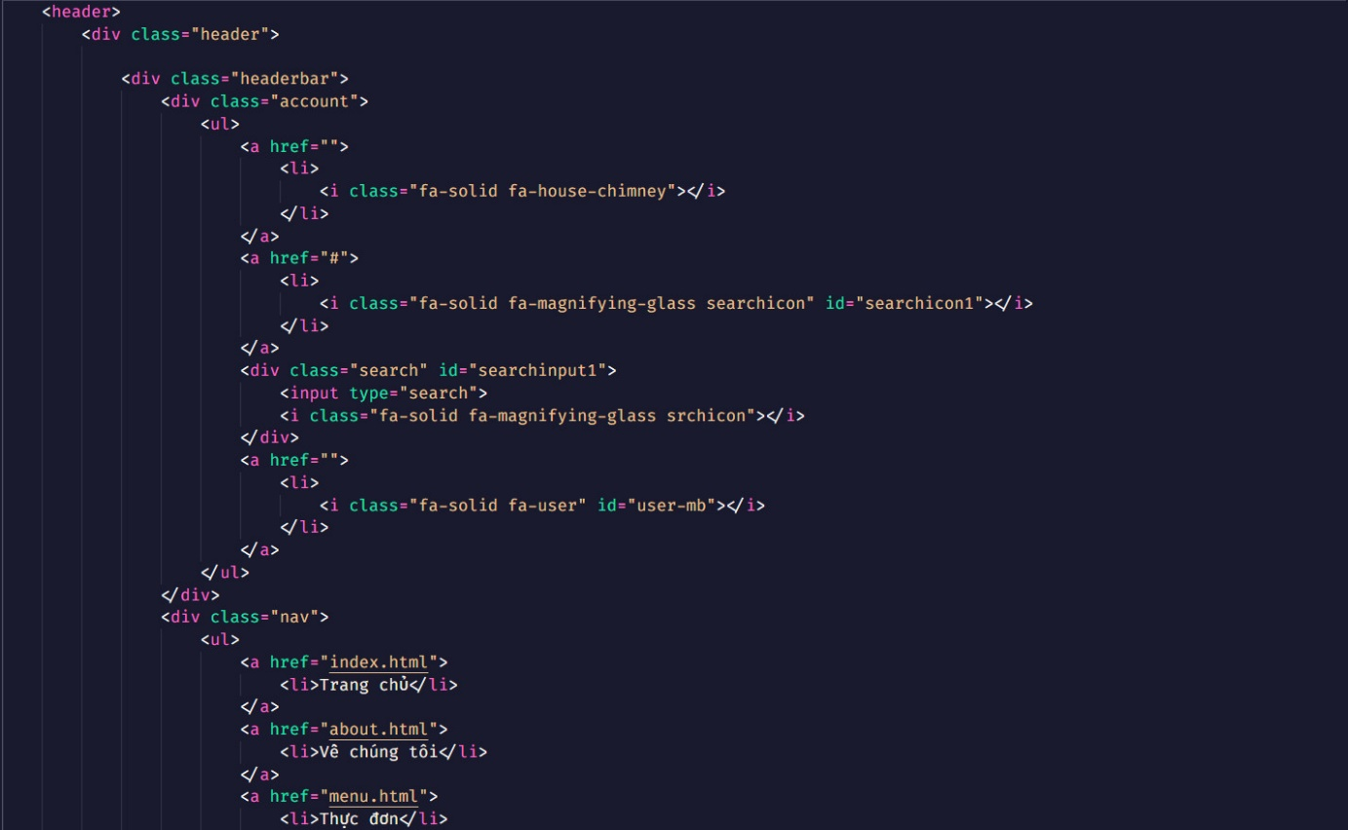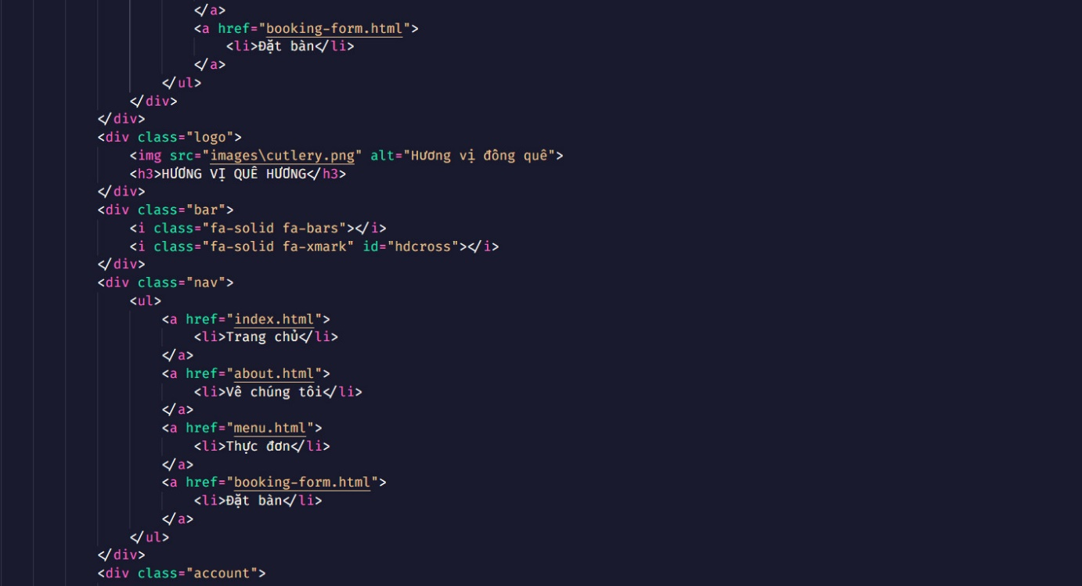

Hình 4. 1 Lập trình cho Header

Đầu tiên ta sẽ thiết kế phần header, tức phần đầu trang, ta sẽ có Logo của cửa hàng, tiếp đó là thanh menu điều hướng sang các trang khác khi nhấn chuột vào.

Trên đây, chúng tôi sử dụng các thẻ <div>, <ul>, <li>, và <a> để tạo menu điều hướng. Các liên kết được định nghĩa bằng thuộc tính href của thẻ <a>. Các lớp CSS (header icon-header,dropMenu,..) được sử dụng để tạo giao diện và kiểu dáng cho menu.

Menu điều hướng này bao gồm các liên kết đến trang chủ, giới thiệu, sản phẩm, yêu thích, liên hệ, hệ thống cửa hàng, đăng ký affilate. Ngoài ra, trên phiên bản di động, mục đăng nhập và đăng ký cũng được hiển thị.

Đây là phần khá quan trọng, vì trong tất cả các trang sẽ đều các phần header này.

Tiếp theo sẽ là các phần văn bản và hình ảnh trong trang, các ảnh sẽ được chèn vào một cách đơn giản bằng cách sử dụng mã <img src=" " alt="" />.

Kiểu chữ và font chữ thì sẽ được lấy từ google, sau đó import vào trong mã nguồn của mình như sau :

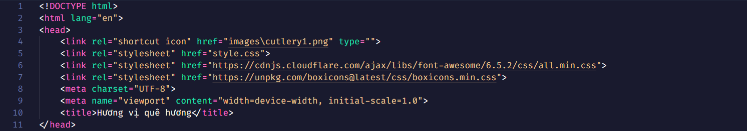

Hình 4. 2 Import mã nguồn

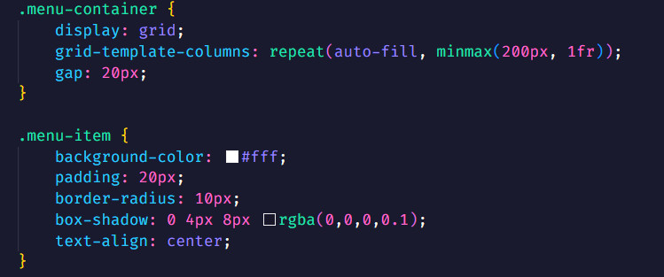Sau đó ta chỉ cần qua file CSS để chỉnh sửa kích thước ảnh, vị trí đặt văn bản và ảnh. Để muốn điều chỉnh bằng CSS, ta đặt thông tin mình muốn điều chỉnh như ảnh, văn bản vào trong một thẻ div và đặt tên class cho nó ( ví dụ <div class="container">). Sau đó qua CSS gọi thẻ div đó ra và chỉnh sửa :

Hình 4. 3 Ví dụ sử dụng CSS để chỉnh đồ họa

Sau khi chỉnh sửa, tụi em đã có phần đầu trang web như sau :

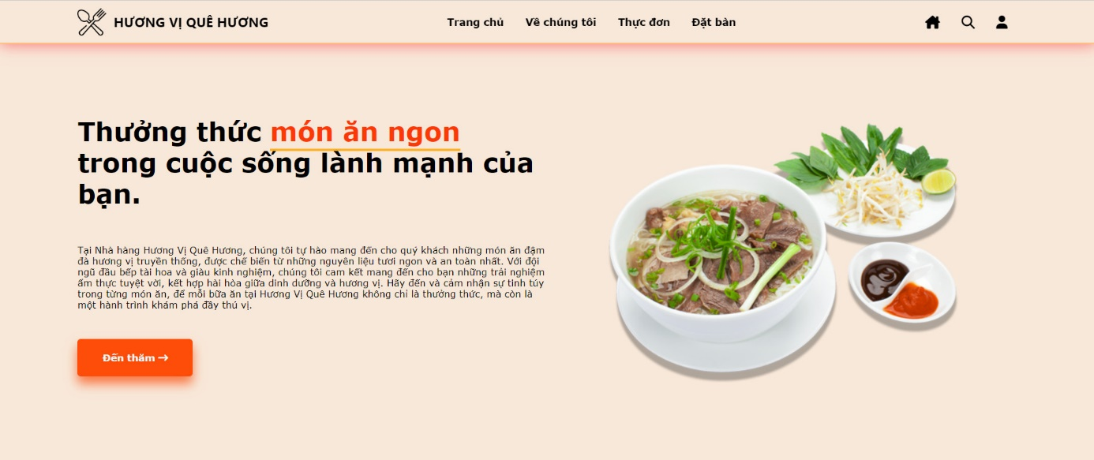

Hình 4. 4 Header và phần đầu trang chủ

Hình 4. 5 Phần tiếp theo của trang chủ

### Về chúng tôi

Hình 4. 6 Ảnh trang Về chúng tôi

### Thực đơn

Hình 4. 7 Trang Thực đơn

### Đặt bàn

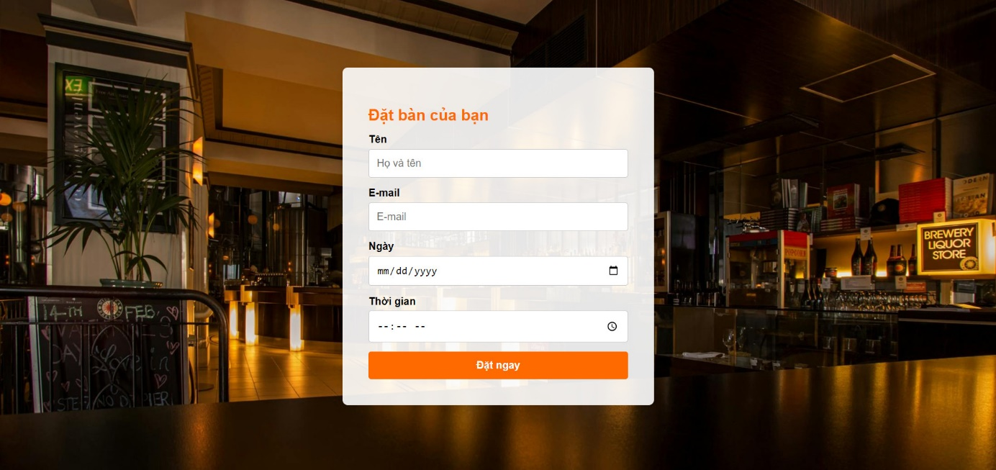

Hình 4. 8 Trang Đặt bàn

### Đăng ký và Đăng nhập

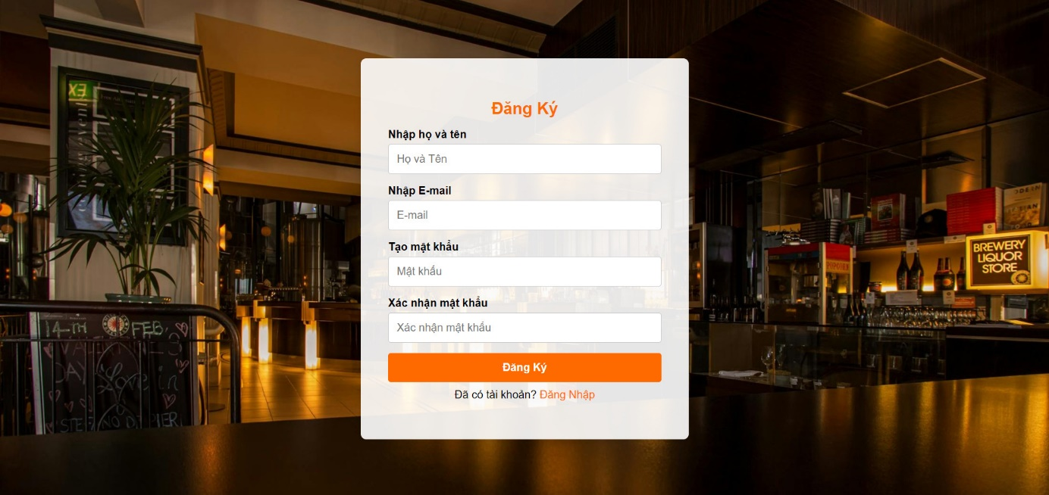

Hình 4. 9 Đăng ký và Đăng nhập

# : KẾT LUẬN VÀ HƯỚNG PHÁT TRIỂN

## Những điều đã làm được

* Kết quả nhóm đạt được là khá tốt, thiết kế được giao diện website hoàn chỉnh.
* Tìm hiểu thêm được chiều chức năng về HTML, CSS, Javscript hơn ngoài các chức năng đã được học ở trường.
* Biết cách đáp ứng nhu cầu của người tiêu dùng thông qua việc tiếp nhận các đánh giá phản hồi của khách hàng.
* Thiết kế giao diện hoàn chỉnh: Chúng tôi hoàn thành việc thiết kế một giao diện website đầy đủ cho nhà hàng, bao gồm trang chủ, giới thiệu, thực đơn, đặt bàn, đăng ký, đăng nhập, tìm kiếm, phản hồi khách hàng, và footer. Giao diện này được thiết kế nhằm đáp ứng các yêu cầu cơ bản của một trang web nhà hàng.
* Nâng cao kiến thức về HTML, CSS và JavaScript: Ngoài những kiến thức cơ bản học được từ trường, chúng tôi đã tự học thêm về HTML, CSS và Javascript để triển khai các chức năng phức tạp hơn, tạo ra các hiệu ứng tương tác và cải thiện trải nghiệm người dùng trên trang web.
* Đáp ứng nhu cầu của người tiêu dùng: Chúng tôi đã tìm hiểu cách thu nhập và phân tích phản hồi của khách hàng để cải thiện và điều chỉnh giao diện và chức năng của trang web nhằm đáp ứng tốt hơn nhu cầu của người tiêu dùng.
* Giao diện người dùng hấp dẫn: Bằng cách sử dụng các kỹ thuật thiết kế web được hướng dẫn từ giảng viên và các nguồn tham khảo, chúng tôi đã tạo ra một giao diện người dùng hấp dẫn và thân thiện, giúp thu hút khách hàng và tăng khả năng tương tác với trang web.
* Hiển thị sản phẩm và danh mục: Chúng tôi đã xây dựng một cấu trúc danh mục sản phẩm rõ ràng, giúo khách hàng dễ dàng duyệt qua các món ăn và đồ uống khác nhau. Đồng thời, thông tin chi tiết về sản phẩm như hình ảnh, mô tả và giá cả được hiển thị đầy đủ để giúp người dùng có được cái nhìn toàn diện về sản phẩm.

## Những điều chưa làm được

* Tạo ra website hoàn chỉnh: Mặc dù đã hoàn thành giao diện, trang web còn thiếu một số chức năng.
* Tích hợp hệ thống quản lý kho: Chúng tôi chưa tích hợp hệ thống quản lý kho, gây khó khăn trong việc theo dõi số lượng hàng tồn kho, quản lý đơn hàng và cập nhật số lượng hàng hóa.
* Tối ưu tốc độ tải trang: Tốc độ tải trang chưa được tối ưu hóa đầy đủ, dẫn đến thời gian tải trang chậm và giảm sự hài lòng của khách hàng. Việc tối ưu hóa này đòi hỏi kiến thức kỹ thuật sâu hơn và các biện pháp tối ưu hóa mã nguồn, hình ảnh và tài nguyên trên trang web.
* Tích hợp tính năng đa ngôn ngữ: Chúng tôi chưa tích hợp tính năng đa ngôn ngữ để phục vụ khác hàng quốc tế, điều này giới hạn phạm vi tiếp cận của trang web.
* Tương tác người dùng tốt hơn: Mặc dù đã cố gắng tạo ra giao diện thân thiện và dễ sử dụng, nhưng vẫn còn thiếu các chức năng cung cấp thông tin và gợi ý hữu ích cho người dùng về sản phẩm.
* Chỉ học được Front-End: Chúng tôi chỉ học được về Front-End, vì vậy trang web không thể tương tác như một trang web có đầy đủ dữ liệu vì không được kết nối với các cơ sở dữ liệu và xử lý logic. Trang web không thể xử lý và lưu trữ dữ liệu hay xử lý các yêu cầu từ phía người dùng và gửi lại các phản hồi tương ứng.

## Nhận định về dự án:

* Tiềm năng và lợi ích: Website nhà hàng đang là một xu hướng phát triển trong lĩnh vực thương mai điện tử. Giao diên người dùng hấp dẫn và chức năng đơn giản sẽ giúp tăng doanh số bán hàng và nâng cao trải nghiệm người dùng
* Hướng phát triển: Chúng tôi cần tiếp tục nghiên cứu và phát triển để hoàn thiện các tính năng còn thiếu, tối ưu hóa độ tải trang và tích hợp tính năng đa ngôn ngữ. Ngoài ra, chúng tôi cũng cần cải thiện tương tác người dùng và mở rộng khả năng phục vụ khách hàng quốc tế để nâng cao hiệu quả kinh doanh của dự án
* Đề xuất và hướng phát triển:

• Thiết kế giao diện và trải nghiệm người dùng hấp dẫn hơn.

• Phân tích dữ liệu và đánh giá hiệu suất liên tục.

• Tạo các kênh mạng xã hội để kết nối với khách hàng và xây dựng cộng đồng trực tuyến. Tạo ra chương trình khách hàng thân thiết và cung cấp ưu đãi đặc biệt để khuyến khích khách hàng trung thành và tăng tỷ lệ tái mua..

Tóm lại, Website nhà hàng đang mang lại nhiều tiềm năng và lợi ích đáng kể trong lĩnh vực buôn bán. Tuy nhiên, cần tiếp tục nghiên cứu và phát triển để vượt qua các thách thức hiện tại và tạo ra các giải pháp thông minh, hiệu quả và bền vững cho website nhà hàng trong tương lai.